【教学设计●中学数学】

“点差法”在圆锥曲线中点弦问题中的应用

作者姓名：李正延
单位名称：西安市第七十一中学（碑林区）
邮政编码：710054
联系方式：15399050293

“点差法”在圆锥曲线中点弦问题中的应用教学设计
【教学内容分析】
本节新课的教学内容是高中数学直线与圆锥曲线的常见问题之一，主要学习“点差法”在解决中点弦问题中的两方面应用。
【学情分析】
学生已经学会直线方程、圆锥曲线方程的求法，直线与圆锥曲线位置关系的判断，对直线与圆锥曲线相交弦有了一定的认识，已经具备了用“点差法”解决中点弦问题的知识基础．
【教学目标】
通过实例,总结“点差法”在解决中点弦问题中的步骤，掌握用“点差法”解决这两类中点弦问题的，体会“设而不求”的思想在计算中的妙用．
【重点难点】
教学重点：由中点弦确定直线方程和曲线方程
教学难点：由中点弦确定直线方程和曲线方程。
【教 具】 多媒体课件
【教学思路】
本节课从实例引入，通过解决具体问题，总结归纳“点差法”在解决圆锥曲线中点弦问题中的两个方面的应用，并通过两种题型巩固新知识，教学过程按照“问题提出---实例分析---抽象概括---应用举例---课堂小结----课后练习”环节展开．

教 学 过 程 设 计
 | 教 学 内 容 | 师生互动 | 设计意图
问题提出 | 思考：已知椭圆$\frac{x^{2}}{\text{16}}+\frac{y^{2}}{4}=1$过点P(2，1)引一弦，使弦在这点被平分，求此弦所在直线的方程. | 学生思考 | 引发学生思考，进入课题。
实例分析 | 已知椭圆$\frac{x^{2}}{\text{16}}+\frac{y^{2}}{4}=1$过点P(2，1)引一弦，使弦在这点被平分，求此弦所在直线的方程.  解：设直线与椭圆交点为A(x₁，y₁)，B(x₂，y₂)，  ∵P为弦AB的中点，∴x₁＋x₂＝4，y₁＋y₂＝2.  又∵A，B在椭圆上，∴x＋4y＝16，x＋4y＝16.  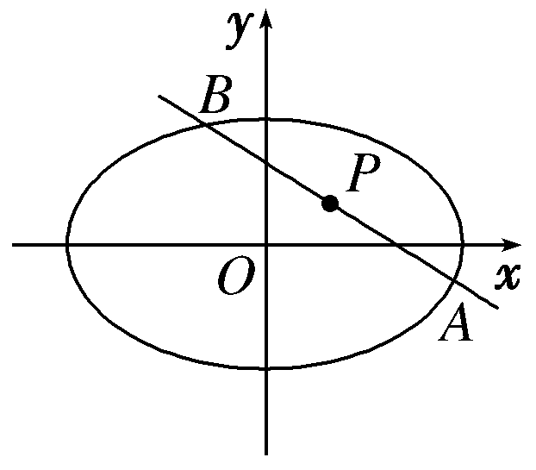  两式相减，得(x－x)＋4(y－y)＝0，  即(x₁＋x₂)(x₁－x₂)＋4(y₁＋y₂)(y₁－y₂)＝0，  ∴＝＝－，即k_{AB}＝－.  ∴所求直线方程为y－1＝－(x－2)，即x＋2y－4＝0.  O 1 2 x  2  1  5  4  3  y  y=3x+2 | 教师引导  师生共同完成解题过程 | 让学生参与到问题的解决中来，可以加深学生对知识的理解。
抽 象 概 括 | 1利用“点差法”解决圆锥曲线中点弦问题的基本步骤：  ①设点：即设直线与圆锥曲线交与$A（x_{1},y_{1}）,B(x_{2},y_{2})$;  ②代入：即将所设的交点坐标代入曲线方程，得到两个等式  ③作差：将步骤②中的两个等式相减，并用平方差公式展开所得等式的左边。  ④求斜率：将步骤③中的等式变形得到直线的斜率（斜率表达式）  根据题中的条件求得直线方程或曲线方程  2 需注意问题：  点差法“设而不求”的技巧简化了运算，但是不具有等价性，必须检验求出的直线是否与曲线有两个交点。 | 学生总结概括;教师补充完善 | 抽象概括出利用“点差法”解决圆锥曲线中点弦问题的基本步骤。引导学生体会数学思维的严密性．
应 用 举 例 | 例1 已知双曲线，经过点M(1，1)能否作一条直线，使它与双曲线交于A、B，且点M是线段AB的中点．若存在这样的直线l，求出它的方程，若不存在，请说明理由.  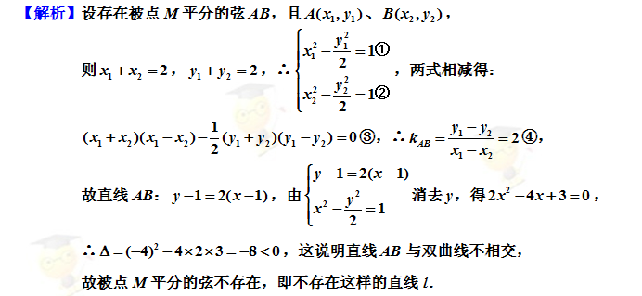  例2 （全国新课标1）已知椭圆E：＋＝1(a>b>0)的右焦点为F(3,0)，过点F的直线交椭圆于A、B两点。若AB的中点坐标为(1，－1)，则E的方程为 ( )  - ＋＝1 B、＋＝1Error: Reference source not found  C、＋＝1 D、＋＝1  【解】设，则=2，=－2，  $∵$在椭圆上  ∴ ① ②  ①－②得，  ∴===，又==，∴=，又9==，解得=9，=18，  ∴椭圆方程为，故选D. | 教师引导学生完成例1，学生体会解题步骤及用“点差法”解决圆锥曲线中点弦问题的不等价性。  学生试着完成例2，进一步理解所学知识，分析例2与例1的异同点，总结解题方法。 | 通过例题，提高学生学会运用所学知识解决问题的能力，体会求出直线方程后检验的必要性。  两个例题中的曲线一个是椭圆，另一个是双曲线，练习题2中的曲线是抛物线，三种圆锥曲线都涵盖了，有助于学生建立完整的知识体系。两个例题，两种类型，同时例1也是对知识的进一步说明，有助于学生攻克本节的难点．
课堂小结 | - “点差法”解决圆锥曲线中点弦问题的应用：  ①由中点弦确定直线方程 ②由中点弦确定曲线方程  （2）利用“点差法”解决圆锥曲线中点弦问题的基本步骤：  设点 代入 作差 求斜率  （3）注意问题：点差法“设而不求”的技巧简化了运算，但是不具有等价性，必须检验求出的直线是否与曲线有两个交点。 | 学生总结  发言 | 培养学生养成总结归纳的好习惯
练习 | 1.过点P(－1,1)的直线与椭圆＋＝1交于A，B两点，若线段AB的中点恰为点P，求AB所在的直线方程.  2.（2010·山东卷）已知抛物线，过其焦点且斜率为1的直线交抛物线与、两点，若线段的中点的纵坐标为2，则该抛物线的准线方程为（ ）  A B [§CCC C D  3.（2010·全国1）已知双曲线的中心为原点，是的焦点，过F的直线与相交于A，B两点，且AB的中点为,则的方程式为（ ）  A B C D | 学生课后  完成 | 通过练习巩固新知识，掌握“点差法”在解决圆锥曲线中点弦问题中的两点应用。

